**提示：本文稿为定向定位提供文本，请注意保密！不宜以任何形式外传！**

**应用程序设计与实现的初步目标设想**

**一、应用程序的基本描述**

本程序拟命名为PMW（Proto-Moulding Worker），以期能满足任意“原型”构件的制造——利用粉末材料的激光三维打印成形（3DP：3 Dimensional Printing）。

本应用程序拟运行的操作系统环境为Win XP、Win7 32/64 bit（或可能的Win 10），另外，通常情况下至少需要应用2块驱动板卡（如PCI插口），通过组合以满足基本的功能需求，如组合方式有：

（1）2-3轴电机联动驱动卡+3-4轴电机驱动卡（电机/IO端口）；

（2）振镜驱动卡+3-4轴电机驱动卡（电机/IO端口）；

由于选择驱动卡时存在一定的不确定性（如：功能/性能/价格，等），控制卡的组件（如步进/伺服电机、振镜）和组合可能需要有不同的变化。因此，本应用程序希望在主体框架基本不变时，能适应不同硬软件（驱动卡及库函数）的变动和更新升级。

**二、应用程序功能及界面描述**

**1、启动**

本应用程序可通过双击该应用程序**可执行文件名**（“PMW”），或点击桌面快捷图标（）启动运行，显示常规的工作界面。

（注：如本程序设计有“加密狗”，若已在USB口安装则正常启动，如“加密狗”未安装，则提示程序仅进入“简单演示模式”运行工作）。

**2、工作界面及功能**

**（注——本功能描述是按照一般意义和相关参考“拟出”，可根据实际“改/重”设立）**

**主界面如图1所示。**

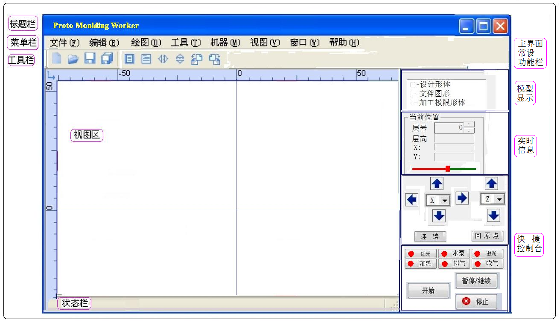

图1 主界面示意图

**菜单与动能示意，如图2所示。**

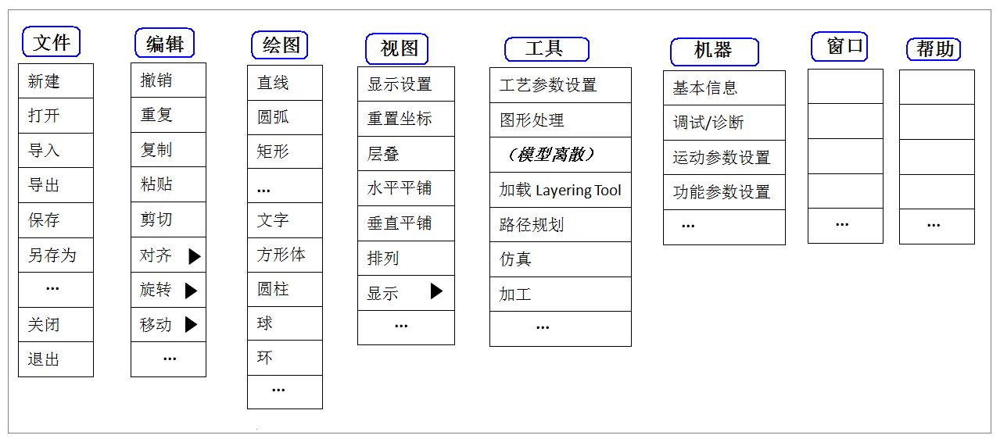

图2 菜单项主要功能示意

**主要功能描述：**

（1）**“文件”**的“打开”，希望能打开通用数据图形的“.stp”“.igs”“.stl”“.dxf”...... ，以及不同CAD系统的常用数据格式的模型。**（——暂时希望首先能打开“.dxf”。）**

（2）**“编辑”**中的“三角图标”表示可进一步展开的选择功能。**（待）**

（3）**“绘图”**项是希望能利用本应用程序绘制“简单的平面图形”以满足调试和单层的“打字/打图标”，也可用来绘制“简单几何实体模型”（三维）以满足简单形体的直接设计——制造。**（待）**

（4）**“视图”**的“显示”希望能选择性的显示“工作起点”“扫描方向”“扫描次序”“扫描轨迹”以及扫描过程的“引接线”，等等。**（待）**

（5）**“工具”**菜单主要用来对有待加工的零件的“数据化”处理。其中“加载Layering Tool”是用来加入可独立运行的**“工具软件——Layering Tool”**，用来对三维实体模型的截交离散处理，以得到一系列的分层数据；

如“加载成功”，可以在本“工具栏”的菜单中“显性”“模型离散”（暂名）以便可进入操作；也可再“主菜单”栏独立显示，即与“工具”、“视图”等功能项“并列”示出。

其它参考性功能如下图3所示。**（部分待）**

（6）**“机器”**菜单主要是用来给出和设定与机器硬件（机械、电控）、激光器性能等相关的工作参数，以满足不同工艺的激光烧结需求。其它参考性功能如下图4所示。**（部分待）**

（7）**“窗口”和“帮助”** 按通常的应用软件来进行相关的功能设置和实现。**（待）**

**“工具”——“工艺参数设置”（图3-1）**

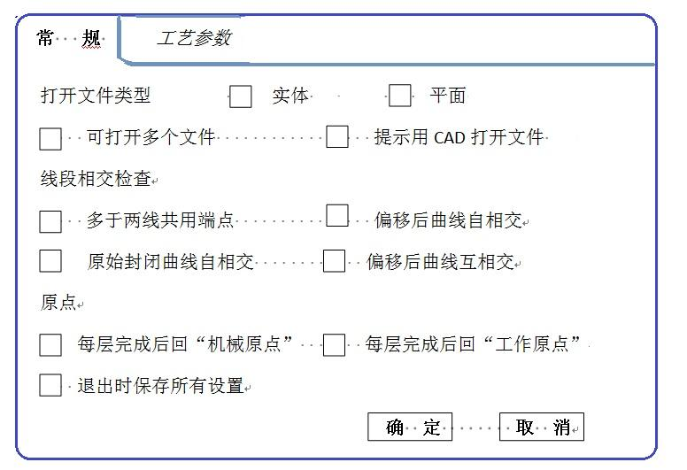

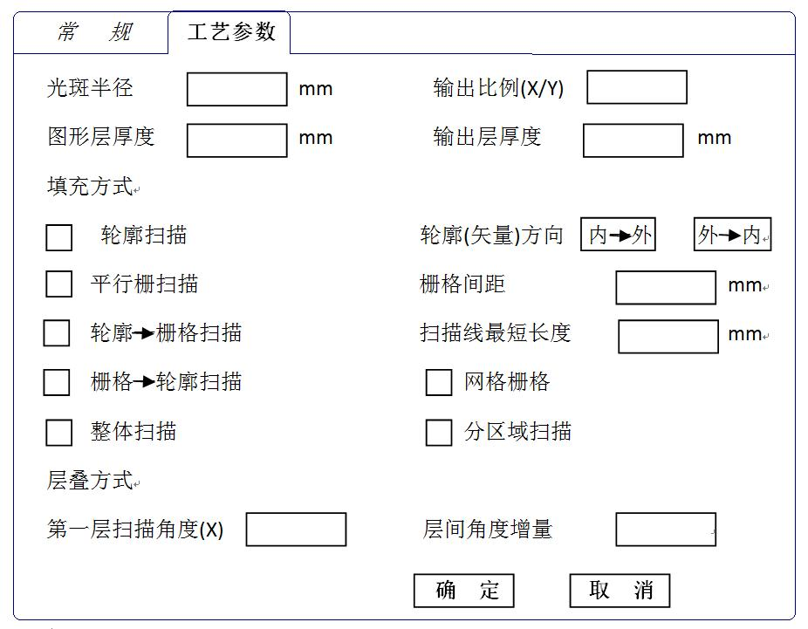

**“工具”——“图形处理”（图3-2）**

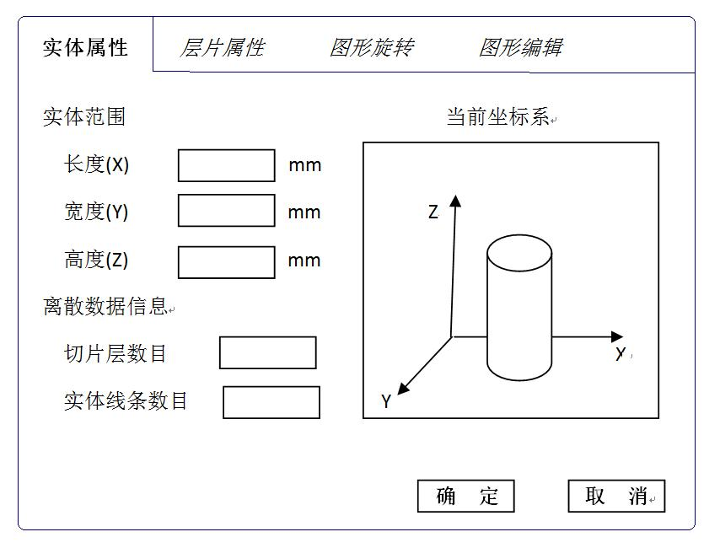

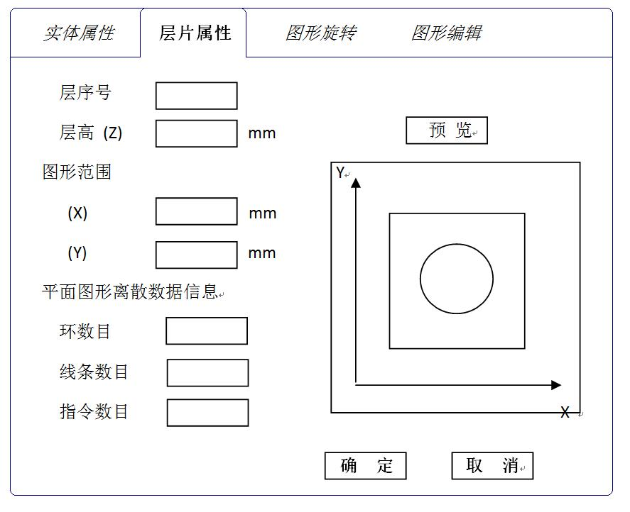

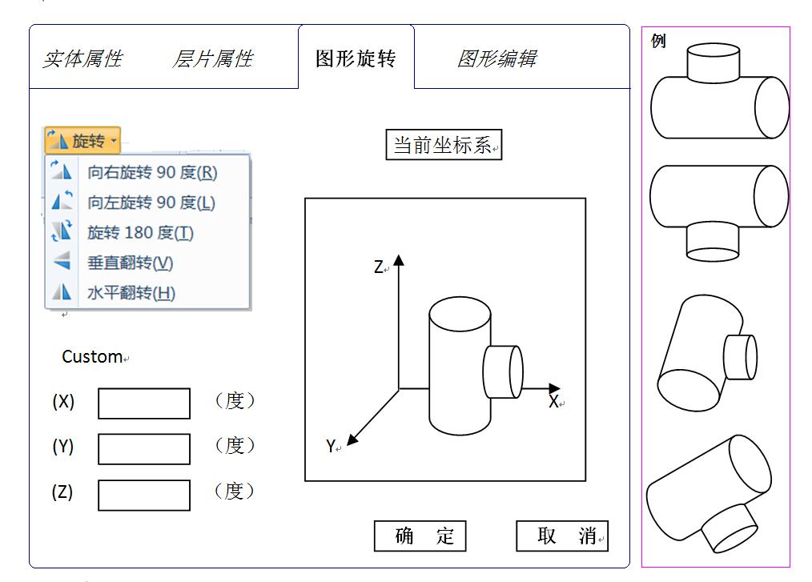

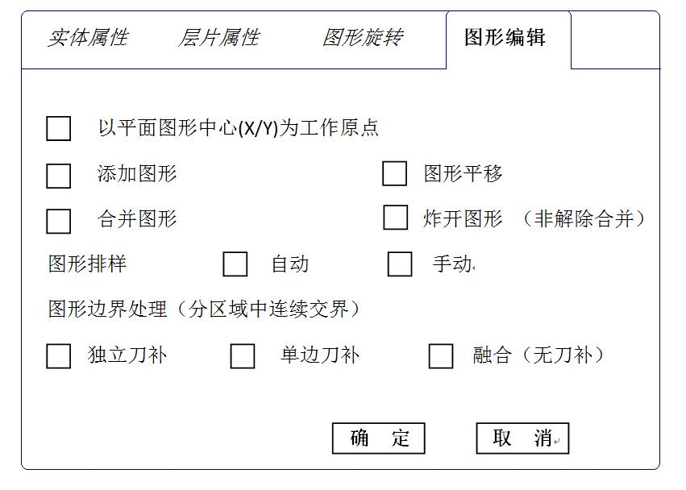

**“工具”——“加载Layering Tool”（图3-3）**

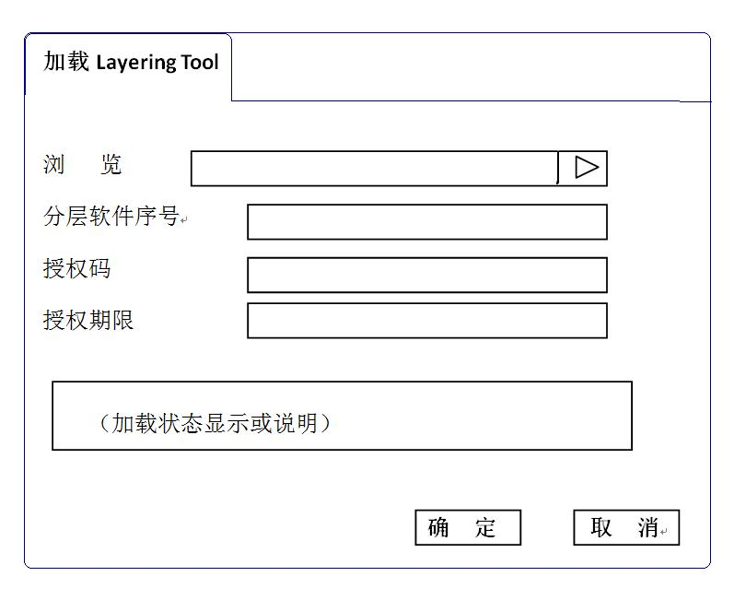

**“工具”——“路径规划”（图3-4）**

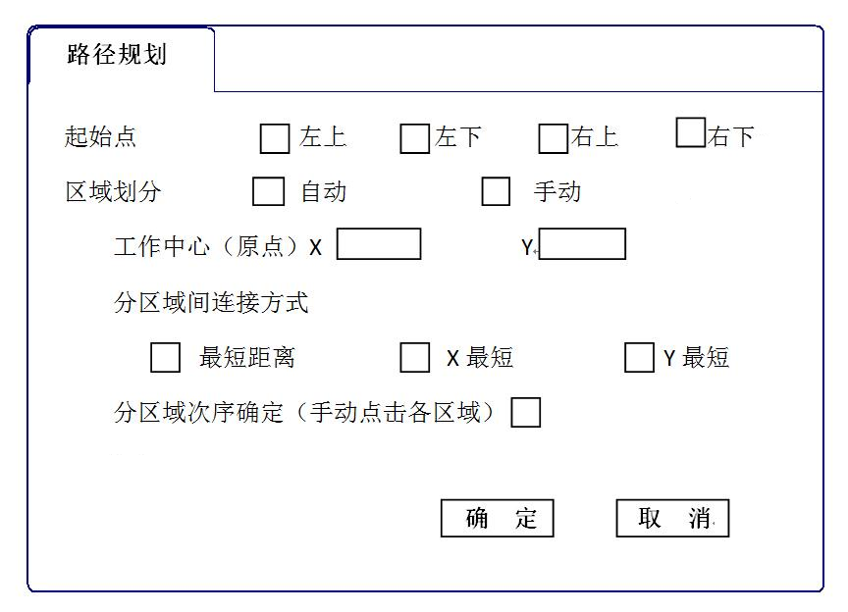

**“工具”——“仿真”（图3-5）**

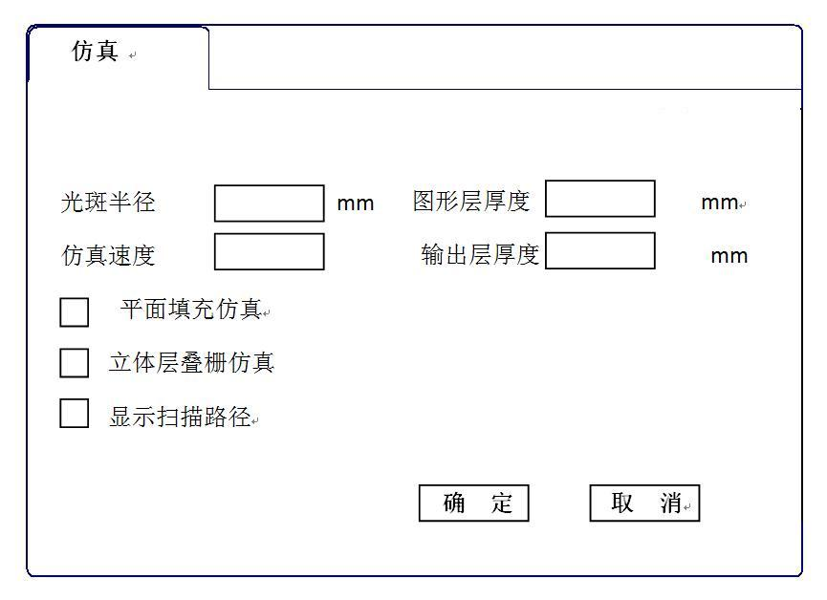

**“工具”——“加工”（图3-6）**

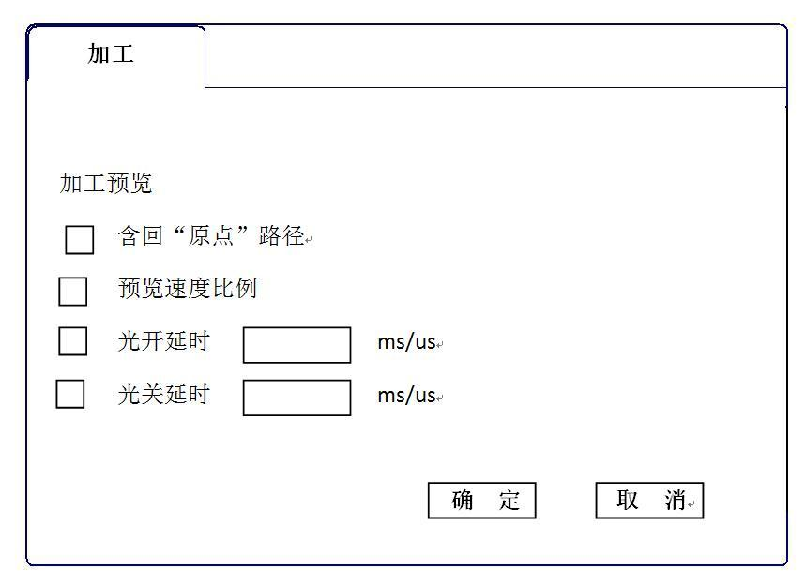

**“机器”——“基本信息”（图4-1）**

（注：原则上，本栏应在已有硬件驱动和加密狗安装后可显示应该，否则可提示“无硬件”或“请安装硬件与驱动”这类提示语框）

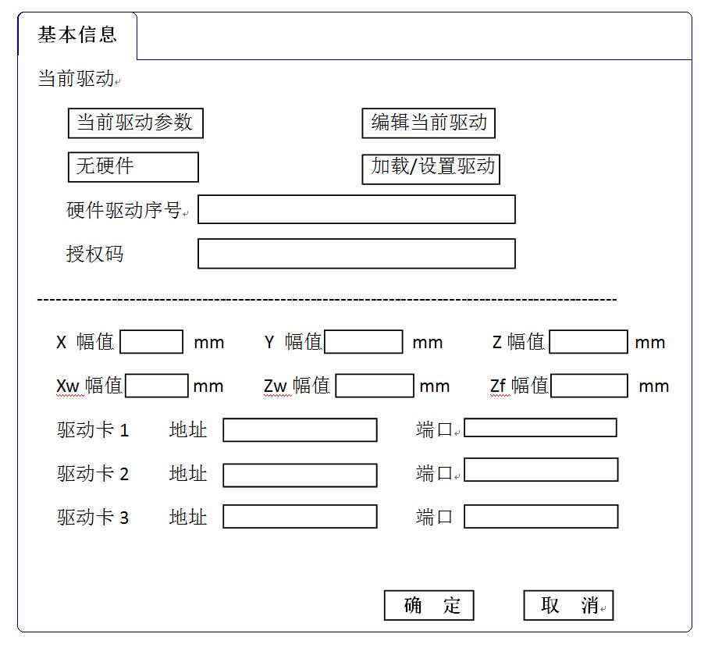

（注1：如“当前”已有驱动，本栏下半有显示，否则将无显示；新加载成功后则有显示；

注2：原则上信息显示的已有硬件（含加密狗）的情况下才能正常显示；

注3：点击“加载”后可弹出的对话设置栏（“确定”后需要键入序号和授权码；

注4：如“加载”不成功，可另出“板卡设置”栏来进行重新初始化设置。）

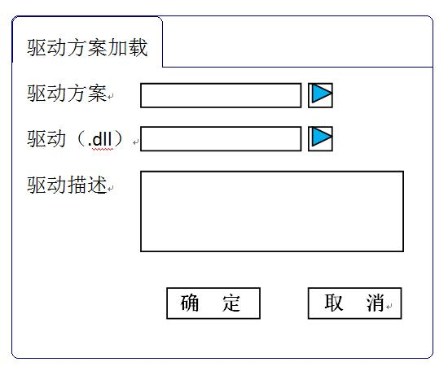

**“机器”——“运动参数设置”（图4-2）**

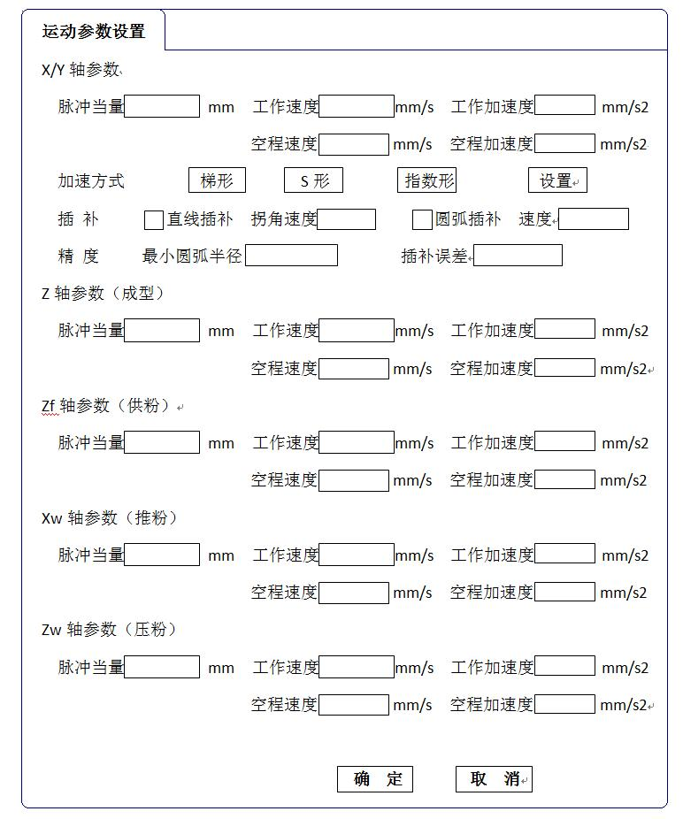

（注1：本栏的“加速方式”可以是相应驱动板卡给定的固定参数模式，也可以通过“设置”来自定义和编辑加速形式和平滑形式；

注2：“插补”中，连续扫描带直线交角时可通过“拐角速度”来进行处理；圆弧扫描时相应的插补速度通常需与直线有所不同，可根据需要/用途来进行设置；）

**“机器”——“功能参数设置”（图4-3）**

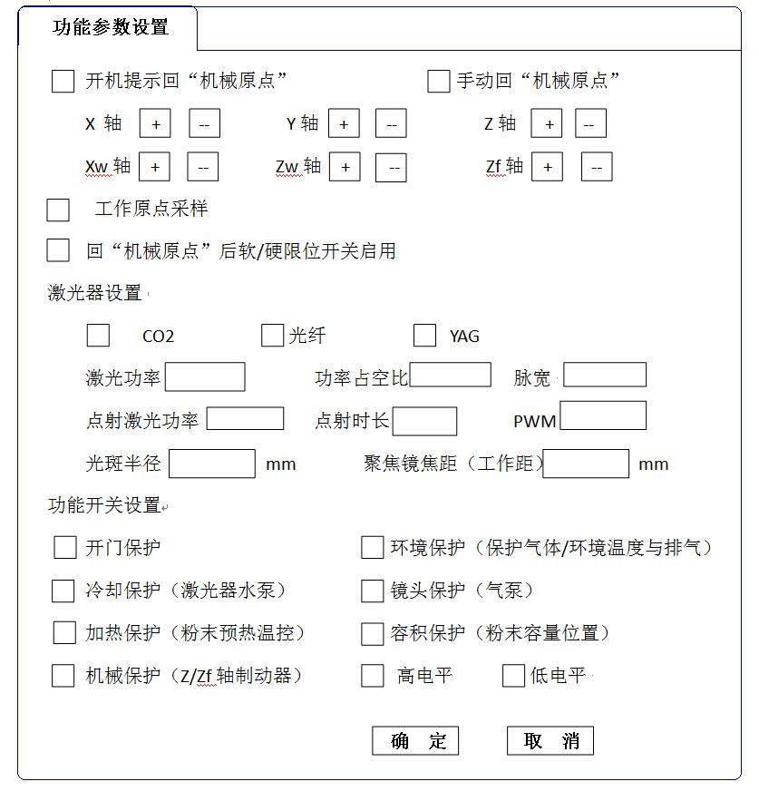

**“机器”——“调试/诊断”（图4-4）**

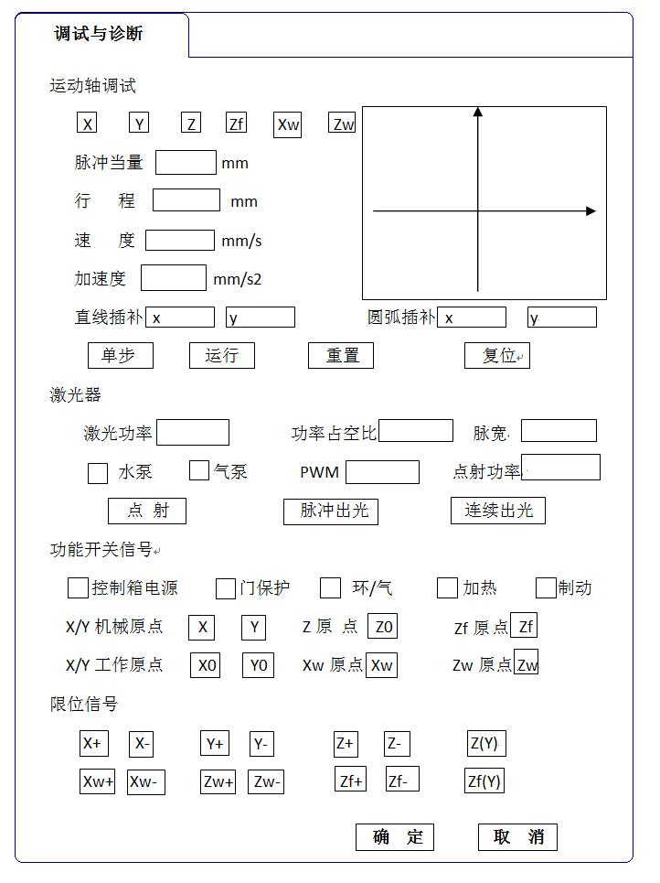

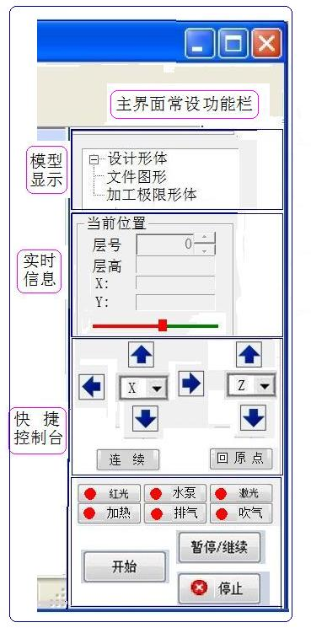**主工作界面常设显示功能（如图5）**

**（1） 模型显示**

“设计形体”—未离散分层的原三维实体模型；

“文件图形”—分层离散后模型（可以分层线条环显示）；

“加工极限形体”—加工后的三维实体（显示台阶和圆角）；

**（2）实时信息**

“层号”—显示“加工过程”中的当前加工所在层序号；

“层高”—显示“加工过程”中的当前加工层的Z向高度；

“X/Y”—显示“加工过程”中当前层内的光斑位置坐标；

“滚动条”—显示一个实体模型的整体加工进度。

**（3）快捷控制台**

**“快捷运动控制”**

———选择对应的控制轴：“X”（含X/Y/Xw），“Z”（含Z/Zf/Zw）；

———单步运动时，点击“箭头”及其对应“方向”的点动运动；

———选择某轴后，点击“连续”是连续运动，再点击停止运动；

———选择某轴后，点击“回原点”该轴回“机械原点”后自停止；

**“快捷功能按钮”**

———选择某功能，点击该功能工作，再点击时“停止”该项功能；

———点击“停止”，机器硬件全部停止（类似“紧急停止”）

**三、程序实验的初步设想**

本应用程序的实现拟先搭建大致架构、再分步实现。故希望**近期的**工作主要有：

1、第一步：整体框架的设计与实验；

2、第二步：实现“机器”栏—的“调试”、“功能参数设置”（部分）、“运动参数设置”和“基本信息”；

本模块功能是基于阿尔泰（北京）的驱动卡及相应的驱动链接库程序来实现，其中PCI 1010H为两轴运动控制卡——作为X/Y轴的联动扫描运动，PCI 1020H为4轴运动控制卡——作为成形的Z向、供粉的Z向(Zf)、推粉的X向（Xw）和压粉的Z向(Zw)的四个电机的相对独立控制（顺序）；该驱动卡虽带有“演示调试”软件，仍希望结合其将相关功能转变为本应用程序的基本功能；

3、第三步：在“机器”能基本“运行”的基础上，能实现“工具”栏的“部分主体功能”，如能在通过“文件”栏“打开”或“导入”一个文件后——（现初步可以是已完成分层后的“.dxf”格式文件图形数据），能对“工艺参数”（常规、工艺参数）、“图形处理”（部分）、“路径规划”（部分）、“仿真”和“加工”等“部分主体功能”。

**特别提示：上述多项“主体功能”可参考在先的“WRP2.32//3.1”应用程序来实现！**

**附：PCI 1010H/PCI 1020H控制卡驱动程序和说明书。**